INFORME DE FISCALIZACIÓN AMBIENTAL

INSPECCIÓN AMBIENTAL

RELLENO SANITARIO AYSEN

DFZ-2016-3197-XI-RCA-IA

 | Nombre | Firma
Aprobado | Eduardo Rodriguez S.
Revisado | Juan Harries M.
Elaborado | Oscar Leal S.

Tabla de Contenidos
Tabla de Contenidos 2
1. RESUMEN. 3
2. IDENTIFICACIÓN DEL PROYECTO, INSTALACIÓN, ACTIVIDAD O FUENTE FISCALIZADA 4
2.1. Antecedentes Generales 4
2.2. Ubicación y Layout 5
3. INSTRUMENTOS DE GESTIÓN AMBIENTAL QUE REGULAN LA ACTIVIDAD FISCALIZADA. 8
4. ANTECEDENTES DE LA ACTIVIDAD DE FISCALIZACIÓN. 9
4.1. Motivo de la Actividad de Fiscalización. 9
4.2. Materia Específica Objeto de la Fiscalización Ambiental. 9
4.3. Aspectos relativos a la ejecución de la Inspección Ambiental. 9
4.3.1. Primer día de inspección 9
4.3.2. Esquema de recorrido 10
4.3.3. Detalle del Recorrido de la Inspección. 10
5. HECHOS CONSTATADOS. 11
5.1. VERIFICAR EL ESTADO DEL PROYECTO O ACTIVIDAD FISCALIZADA. 11
6. CONCLUSIONES. 15
7. DOCUMENTACIÓN SOLICITADA Y ENTREGADA. 16
8. ANEXOS. 16

RESUMEN.

El presente documento da cuenta de la inspección ambiental realizada por la Superintendencia del Medio Ambiente al proyecto “Centro de Disposición Final de Residuos Sólidos de Aysén (CDFRS-Aysén)” aprobado mediante la RCA 397 del año 2010, y cuyo titular es don Sergio Bahamonde Corey . La actividad de fiscalización fue realizada por la Superintendencia del Medio Ambiente el día 21 de septiembre de 2016.

La actividad de fiscalización tuvo su origen en una denuncia presentada por un grupo de vecinos del sector Valle Verde los que señalaban principalmente la falta de información durante el proceso de evaluación ambiental y la falta de fiscalización al proyecto. Con anterioridad a la fiscalización realizada el año 2016, estas instalaciones fueron fiscalizadas el 09 de octubre de 2013 quedando registrados los antecedentes en el expediente DFZ-2013-1358-XI-RCA-IA. En dicha oportunidad se constató que el proyecto no había iniciado la etapa de construcción.

El proyecto fue presentado mediante Declaración de Impacto Ambiental y autorizado mediante Resolución de Calificación Ambiental de la Comisión Regional de Medio Ambiente de la Región de Aysén N°397 de fecha 29 de septiembre de 2010, que aprobó el proyecto " Centro de Disposición Final de Residuos Sólidos de Aysén (CDFRS-Aysén)". El proyecto consiste en un relleno sanitario que tiene como principal objetivo la recepción de distintos tipos de residuos; Domiciliario (RSD); Asimilables a domiciliarios (residuos de mantención de áreas verdes, comerciales, etc.); Industriales (RISES) No peligrosos (provenientes del sector pesquero, mataderos y otros) y lodos provenientes de plantas de tratamiento de aguas servidas, con excepción de los residuos peligrosos. El método de disposición será por medio de zanjas con cobertura diaria. El manejo de aguas lluvias se realizará mediante canaletas colectoras en el sector norte y noreste, en la base del talud boscoso, a objeto de evitar el ingreso de las escorrentías superficiales a las zanjas de disposición. Los lixiviados serán colectados bajo la zanja y conducidos hacia la planta de tratamiento previo a su disposición en el mallín vecino. El tratamiento comprometido consiste en una primera etapa físico-química para eliminar metales pesados, biofiltros de arena y carbón para eliminar olores y finalmente, un sistema de lagunas y filtros palustres. En caso de no alcanzar los resultados esperados el titular declara la posibilidad de almacenar los lixiviados y enviarlos a la planta de tratamiento de aguas servidas de Puerto Aysén. Como medidas de control de olores el titular comprometió la instalación de una cortina vegetal en el costado este, sur y oeste.

El titular compromete el cumplimiento de la Tabla 3 del DS Nº90/00 (“Descarga a Cuerpos de Aguas Lacustres”) en la descarga del Ril tratado al mallín.

La materia relevante objeto de fiscalización correspondió a verificar el estado del proyecto, como así mismo las medidas respecto del manejo de aguas lluvias, obras para el control de lixiviados, cierre perimetral entre las principales ´para esta etapa del proyecto.

De las actividades de fiscalización, se puede indicar que el proyecto ha iniciado la etapa de construcción. Hasta el momento se ha avanzado en la instalación del cerco perimetral. El canal para manejo de aguas lluvias, presenta un porcentaje de avance de un 50 % aproximadamente, pero aún no se inicia la construcción de celdas, manejo de gases, u otros. Informa el titular que la plantación de la cortina vegetal se iniciará en abril de 2017 y considera un prendimiento mínimo de 75%.

IDENTIFICACIÓN DEL PROYECTO, INSTALACIÓN, ACTIVIDAD O FUENTE FISCALIZADA

Antecedentes Generales

Identificación de la actividad, instalación, proyecto o fuente fiscalizada:
Relleno Aysén
Región:  Aysén | Ubicación específica de la actividad, proyecto o fuente fiscalizada:  El proyecto se ubica en la Comuna de Puerto Aysén, Provincia de Aysén, Región de Aysén del General Carlos Ibáñez del Campo, en el Sector conocido como Viviana Sur (predio Rol Nº1.006-92) localizado en la ribera norte del río Aysén sobre una terraza, a unos 4 m por sobre la ruta CH−240 que une las ciudades Aysén−Coyhaique, Km 10.
Provincia:
Aysén
Comuna:
Puerto Aysén
Titular de la actividad, proyecto o fuente fiscalizada:  Sergio Bahamonde Corey | RUT o RUN:  12.000.104-3
Domicilio Titular:  Eleuterio Ramirez N°1487, Puerto Aysén | Correo electrónico:  alejandrobahamonde@hotmail.com
Domicilio Titular:  Eleuterio Ramirez N°1487, Puerto Aysén | Teléfono:
Identificación del Representante Legal:  Sergio Bahamonde Corey | RUT o RUN:  12.000.104-3
Domicilio Representante Legal:  Eleuterio Ramirez N°1487, Puerto Aysén | Correo electrónico:  alejandrobahamonde@hotmail.com
 | Teléfono:
Estado del proyecto:
Etapa de construcción

Ubicación y Layout

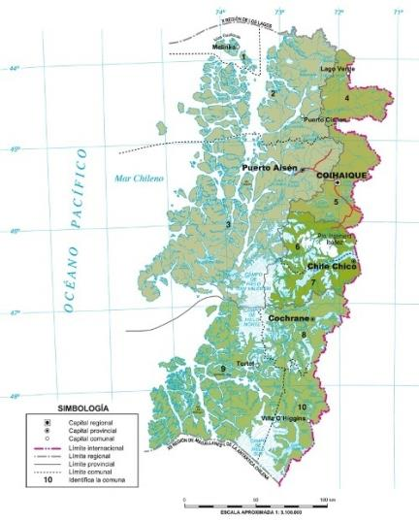
Figura 1. Mapa de Ubicación Regional
(Fuente: IGM, 2015).

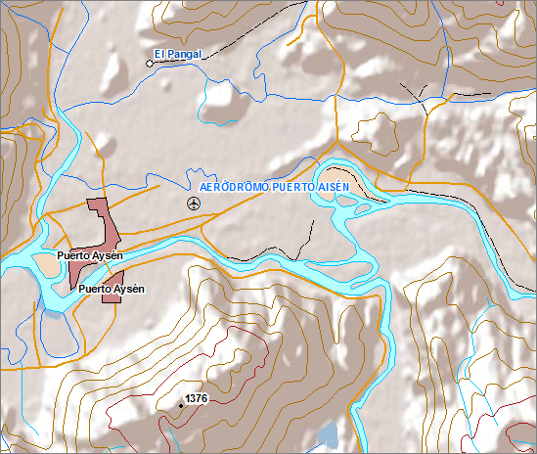
Relleno Sanitario

Figura 2. Mapa de ubicación local (Fuente: Elaboración propia en base a GoogleEarth 2016, fecha de imágenes: 8 marzo 2016)

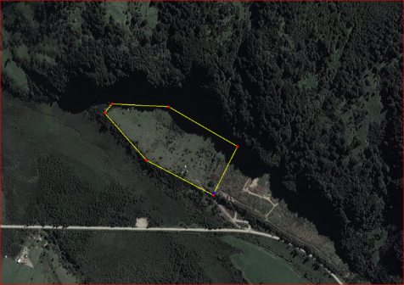
Vertedero actualmente en operación
Límite del proyecto
Relleno Sanitario Aysén
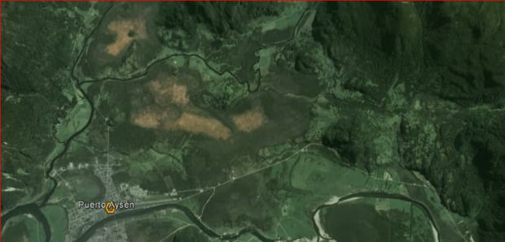
Coordenadas UTM de referencia (En DATUM WGS 84)
Datum: WGS84 | Huso: 18 G | UTM N: 4.887.516 | UTM E: 718.600
Ruta de acceso:
Se accede por la ruta CH-240, Puerto Aysén A Coyhaique, en el Km 10, al costado norte del camino se ubica el acceso al proyecto.

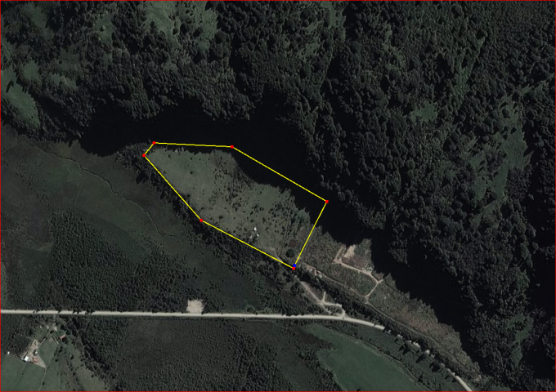
Figura 2. Layout del proyecto (Fuente: Elaboración propia en base a GoogleEarth 2016, fecha de imágenes: 8 marzo 2016)
Canal en construcción
Ruta CH-240
Vertedero existente y en uso
Acceso
500 m
100 m
Cierre Perimetral

INSTRUMENTOS DE GESTIÓN AMBIENTAL QUE REGULAN LA ACTIVIDAD FISCALIZADA.

Identificación de Instrumentos de Gestión Ambiental que regulan la actividad, proyecto o fuente fiscalizada.

N° | Tipo de instrumento | N°/  Descripción | Fecha | Comisión / Institución | Nombre de la actividad, proyecto o fuente regulada | Comentarios | Instrumento fiscalizado
1 | Resolución de Calificación Ambiental | 397 | 29 .10. 2010 | Comisión de Evaluación Ambiental de la Región de Aysén | Califica ambientalmente favorable a la DIA del Proyecto “Centro de Disposición Final de Residuos Sólidos de Aysén (CDFRS-Aysén)”. | No hay pertinencias | SI

ANTECEDENTES DE LA ACTIVIDAD DE FISCALIZACIÓN.

Motivo de la Actividad de Fiscalización.
Motivo:  Denuncia | Descripción del Motivo:  Con fecha 8 de agosto se recibió en el Servicio de Evaluación Ambiental de Aysén una denuncia presentada por un grupo de vecinos del sector Valle Verde (Anexo 3), colindante con el vertedero de la ciudad de Puerto Aysén. La denuncia se refiere principalmente a principalmente la falta de información durante el proceso de evaluación ambiental y la falta de fiscalización al proyecto.

Materia Específica Objeto de la Fiscalización Ambiental.

- Verificar el estado del proyecto o actividad fiscalizada.
- Ejecución de obras iniciales.

Aspectos relativos a la ejecución de la Inspección Ambiental.

Fecha(s) de realización:  21 de septiembre de 2016 | Hora(s) de Inicio:  14:00 |  | Hora(s) de Finalización:  17:00
Fiscalizador Encargado de la Actividad:  Oscar Leal Sandoval |  |  | Órgano:  Superintendencia del Medio Ambiente
Existió oposición al ingreso: NO |  | Existió auxilio de fuerza pública: NO
Existió colaboración por parte de los fiscalizados: --- |  | Existió trato respetuoso y deferente: ---
Entrega de antecedentes solicitados: SI |  | Entrega de acta: SI (Anexo 1 )
Observaciones:
El proyecto está en fase de construcción.

Esquema de recorrido

Figura 3. Layout del proyecto (Fuente: Elaboración propia en base a GoogleEarth 2016, fecha de imágenes: 8 marzo 2016)

3

2

4

1

Detalle del Recorrido de la Inspección.

N° de estación | Nombre del sector | Descripción estación
1 | Acceso | Portón de acceso al recinto
2 | canaleta | Canaleta de intercepción de aguas lluvias, en construcción
3 | Cerco | Cierre perimetral que rodea al recinto, en construcción
4 | Cerco paralelo | Cerco paralelo al cierre perimetral, ubicado al costado sur del proyecto

HECHOS CONSTATADOS.

VERIFICAR EL ESTADO DEL PROYECTO O ACTIVIDAD FISCALIZADA.

Número de hecho constatado: 1 | Estación N°:3,4
Exigencia (s):
RCA N° 397/2010, Considerando 3.11.1.4.- Infraestructura y Edificación Común
“Se instalará en toda el área perimetral del proyecto (1.265 m) un cerco de una altura mínima de 1,8 m, construido mediante una estructura soportante en base a rollizos de madera de 3” de diámetro, empotrados en poyos de hormigón cada 3 m y malla bizcocho galvanizada fija a los postes. En la parte superior del cerco se agregará un alambrado de púa de 3 corridas.”
Hecho constatado:

- En la actividad de inspección se constató la existencia de un cerco en construcción, de postes de cemento de 2 m de altura aproximada en el perímetro del terreno a ser usado por el futuro relleno sanitario. Entre postes se instalan 6 hebras de alambre: 3 lisos y 3 de púas.
- En el sector sur se constató la existencia de un cerco paralelo al anterior, hacia el costado del camino, de aprox. 2 m de altura, de malla biscocho y 3 hebras de alambre de púa en la parte superior.

Registros
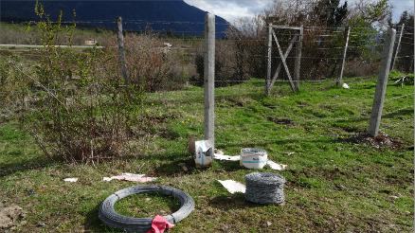  Cerco perimetral en construcción |  | 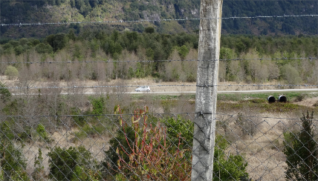
Fotografía 1. | Fecha : 21 de septiembre 2016 | Fotografía 2. | Fecha : 21 de septiembre 2016
Descripción medio de prueba:  En primer plano se observa el cerco perimetral en construcción, al fondo el cerco construido en paralelo. |  | Descripción medio de prueba:  Detalle del cerco construido paralelo al cerco perimetral, en malla biscocho y con 3 corridas de alambre de púas en su parte superior.

Número de hecho constatado: 2 | Estación N°:3,4
Exigencia:
Exigencia (s):
RCA N° 397/2010, Considerando 3.11.1.2.9.- Construcción de Obras de Control Ambiental − Manejo de Aguas Lluvias y Escorrentías Superficiales

“Se habilitarán obras de manejo de aguas lluvia y escorrentías superficiales, las cuales ayudarán a minimizar la generación de los líquidos percolados, evitando el ingreso de aguas lluvia o escurrimientos al depósito de residuos. Así, se podrá controlar el ingreso proveniente de aguas externas al relleno sanitario.
…
Cabe señalar que las obras no alterarán la calidad de las aguas como tampoco su régimen hidrológico, debido a que las aguas captadas serán descargadas aguas abajo nuevamente, de preferencia al mallín ubicado hacia el sur y sur poniente del predio. El mallín presenta una vegetación tipo palustre, con gran cantidad de juncos y una escorrentía constante que es posible de constatar en los dos atraviesos que existen bajo la ruta 240 y que permiten su descarga. ……
Las aguas lluvias captadas por los canales interceptores serán descargadas en el mallín situado al sur del predio, lugar donde en forma natural han escurrido las aguas lluvia.”
Hecho constatado:

- Durante las actividades de inspección, se constató la ejecución de una faena de construcción de un canal de 1 m de ancho y de una profundidad variable de 1 a 3 m. ubicado al costado norte y noreste del predio, en la base del talud boscoso. Lo construido alcanza aproximadamente a 200 metros, y no cuenta no cuenta con revestimiento u otro tipo de aislamiento que lo haga estanco.
- Se constató también la existencia de 2 arroyos que bajan desde el talud boscoso del noreste. Uno de ellos descarga sobre la terraza donde se proyecta el relleno sanitario. En ese lugar se infiltra completamente, sin escurrimiento de salida superficial visible.

Registros
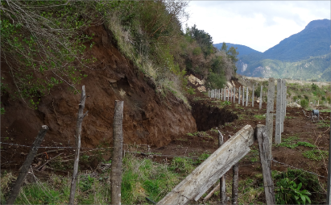  Canal en construcción |  |  | 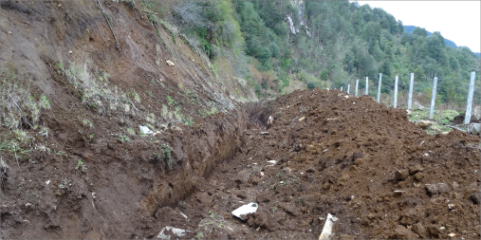  Canal en construcción
Fotografía 3. | Fecha : 21 de septiembre 2016 |  | Fotografía 4. |  | Fecha : 21 de septiembre 2016
Descripción medio de prueba:  Canal colector para aguas lluvias en construcción, a la derecha se observa cerco en construcción |  |  | Descripción medio de prueba:  Canal en construcción en la base del talud boscoso
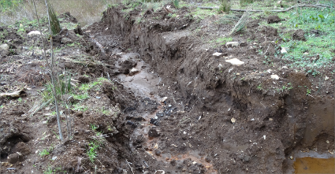  Descarga hacia mallín |  |  |  | 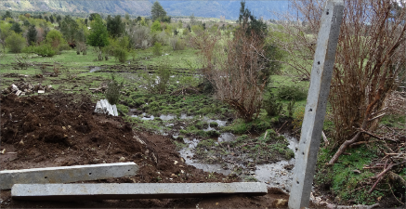
Fotografía 5. |  | Fecha : 21 de septiembre 2016 |  | Fotografía 6. |  | Fecha : 21 de septiembre 2016
Descripción medio de prueba:  Descarga del extremo noroeste del canal, hacia mallín (humedal) colindante |  |  |  | Descripción medio de prueba:  Vista de la infiltración en el terreno del curso superficial que se infiltra en el terreno.

Número de hecho constatado: 3 | Estación N°: n/a
Exigencia:
RCA N° 397/2010, Considerando 3.11.1.2.1.- Mejoramiento del camino de acceso

“El acceso al área del proyecto será por la ruta que une las ciudades de Coyhaique y Aysén, a unos 10 km desde esta última. La primera obra en comenzar a ejecutarse será el mejoramiento del acceso principal al lugar de emplazamiento del proyecto….
Este titular de proyecto se compromete a que, una vez que tenga la aprobación ambiental de este proyecto, tramitará sectorialmente ante la Dirección Regional de Vialidad y antes de comenzar la construcción, el permiso para la construcción de las pistas de aceleración, deceleración y retorno. ……....”

Hecho constatado:

- Durante las actividades de inspección, se constató que no se han iniciado las obras de construcción de las pistas de acceso.
- Mediante carta del 6 de octubre 2016 (Anexo 4) el titular respondió al requerimiento de información realizada en Acta de Fiscalización presentando la Res Ex N°32, del 21 enero 2011, de la Dirección Regional de Vialidad de Aysén. Dicha resolución autorizaba la ejecución de obras de acuerdo al proyecto presentado y daba un mes de plazo para iniciar las obras.

Número de hecho constatado: 4 | Estación N°: n/a
Exigencia:
RCA N° 397/2010, Considerando 3.11.1.2.- Principales Actividades de la Etapa de Construcción

“Para el control de la emanación de los olores, con independencia de su minimización producto del manejo adecuado de los residuos, se tiene que esta cortina vegetal actuará como una barrera disipadora de los olores pues el viento al entrar en contacto con esta zona se generarán turbulencias, las que finalmente provocarán una dispersión de los olores, lo que significa una disipación en la concentración de ellos.
En cuanto a la densidad de los árboles para la cortina vegetal, se estima una cantidad de 350 plantas por ha. Se consideran especies como el Coihue, Notro y Tepa, alcanzando una altura mínima de 10 a 12 m. Esta barrera abarcará los límites Sur, Oriente y Poniente del CDFR.
Normalmente, en los rellenos sanitarios de última generación se consideran estas cortinas vegetales, no sólo por un aspecto estético de mimetización con su entorno, sino también porque la habilitación de esta franja verde, que como se ha planteado, ayuda a dispersar los olores. En los rellenos sanitarios de la Región Metropolitana, se han implementado estas zonas buffer para minimizar el impacto de la generación de olores....”

Hecho constatado:
- Durante las actividades de inspección, se constató la presencia de flora nativa discontinua en los costados sur, este y oeste del recinto.
Examen de Información:
- Requerido el titular respecto a la ejecución de la arborización comprometida como búfer de protección para el control de olores y mitigación paisajística este respondió mediante carta del 6 de octubre 2016 (Anexo 4).
- Señala el titular “que dichas obras están consideradas iniciarlas en abril de 2017”. Adjunta como respuesta un INFORME DE REFORESTACIÓN DE CORTINA DE ARBOLES, de fecha agosto de 2016, el cual describe la forma, especie, densidad y prendimiento con que se ejecutará la reforestación.

CONCLUSIONES.

De los resultados de las actividades de fiscalización, se puede indicar que el proyecto ha iniciado la etapa de construcción. Al momento de la inspección la construcción del canal de intercepción de aguas lluvias alcanza un 50 % de avance aprox. Se encuentra construido cerco perimetral de dos metros de alto, de seis y tres hebras.

Ahora, atendido el nivel de avance del proyecto es recomendable controlar en las próximas inspecciones los canales interceptores, las zanjas para disposición de los residuos, la impermeabilización de la base de las celdas, verificando especialmente la instalación de los colectores de lixiviados. Es importante también verificar la construcción, ubicación y profundidad de los pozos de monitoreo, cuya construcción está comprometida al momento de la instalación de faenas. Se deben tramitar y obtener la aprobación de las autorizaciones de la autoridad competente para la ejecución de obras viales de acceso y salida a las instalaciones. Se ha informado el inicio de la plantación de la cortina vegetal para minimizar impacto paisajístico y para el control de olores en el mes de abril de 2017.

DOCUMENTACIÓN SOLICITADA Y ENTREGADA.

Mediante carta s/n del 6 de octubre 2016 (Anexo 4) el titular entregó respuesta a lo requerido en Acta de Fiscalización del 21 de septiembre
N° | N° de hecho asociado | Documento solicitado | Plazo de entrega | Fecha entrega | Observaciones
1 | 4 | Informar la fecha de inicio de la plantación de especies arbóreas que formarán la cortina arbórea al sur, oriente y poniente del proyecto. | 11.10..16 | 07.10.16 | Entregado
2 | 3 | Presentar documentación que verifique el cumplimiento del compromiso de tramitar ante la Dirección Regional de Vialidad y antes de comenzar la construcción, el permiso para la construcción de las pistas de aceleración, deceleración y retorno. Lo anterior según se describe en el considerando 3.11.1.2.1 de la Res Ex N°397/2010, que aprobó ambientalmente el proyecto “Centro de Disposición Final de Residuos Sólidos de Aysén (CDFRS-Aysén)”. | 11.10..16 | 07.10.16 | Entregado
3 | --- | Respecto al compromiso contenido en el considerando 3.11.1.2.6.-, “Habilitación de Primera Etapa de Disposición de Residuos”, de la resolución citada previamente y que dice relación con los ensayos de compactación e impermeabilidad, se requiere al titular informar la fecha aproximada en que se desarrollarían los primeros ensayos y, en caso de ser posible, el laboratorio definido para ello. | 11.10..16 | 07.10.16 | Entregado

ANEXOS.

N° Anexo | Nombre Anexo
1 | Acta de inspección de 21 de septiembre 2016
2 | ORD MZS N° 341 del 22 de septiembre de 2016. Notifica Acta de Fiscalización y requiere antecedentes.
3 | Denuncia de Vecinos sector valle Verde.
4 | Carta de respuesta del titular, de fecha 6 de octubre de 2016.

